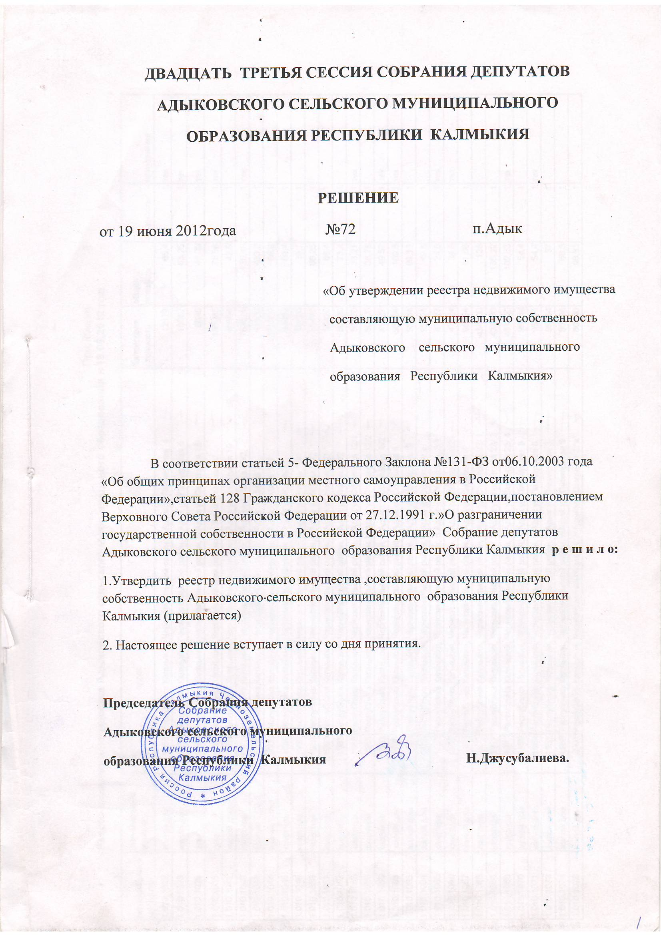

адрес | балансовая стоимость | общая площадь | этажность
Республика Калмыкия, Черноземельский район, п.Адык ул.Пионерская 4 | 12172 | 65,4 | 1
Республика Калмыкия, Черноземельский район, п.Адык ул.Пионерская 5 | 10867 | 63,25 | 1
Республика Калмыкия, Черноземельский район, п.Адык ул.Советская 18/2 | 6646 | 30,2 | 1
Республика Калмыкия ,Черноземельский район пос.Адык ул.Новая 1 | 195085 | 71,58 | 1
Республика Калмыкия, Черноземельский район, п.Адык ул.Школьная 10 | 95854 | 42,5 | 1
Республика Калмыкия, Черноземельский район, п.Адык ул.Новая 15/2 | 157816 | 136,48 | 1
Республика Калмыкия, Черноземельский район, п.Адык ул.Мира 2 | 41600 | 483,2 | 1
Республика Калмыкия, Черноземельский район, п.Адык ул.Мира 2"а" | 1221000 | 68,9 | 1
Республика Калмыкия, Черноземельский район, п.Адык ул.Новая 4/1 | 50420 | 89,4 | 1
Республика Калмыкия, Черноземельский район, п.Адык ул.Новая 10/1 | 50420 | 39,7 | 1
Республика Калмыкия, Черноземельский район, п.Адык ул.Новая 10/2 | 50420 | 66,25 | 1
Республика Калмыкия, Черноземельский район, п.Адык ул.Новая 14/1 | 50420 | 68,4 | 1
Республика Калмыкия, Черноземельский район, п.Адык ул.Новая 14/2 | 50420 | 73,4 | 1
Республика Калмыкия, Черноземельский район, п.Адык ул.Совхозная 12/1 | 50420 | 33,21 | 1
Республика Калмыкия, Черноземельский район, п.Адык ул.Совхозная 12/2 | 50420 | 26,2 | 1
Республика Калмыкия, Черноземельский район, п.Адык ул.Совхозная 8/2 | 41927 | 49,57 | 1
Республика Калмыкия, Черноземельский район, п.Адык ул.Совхозная 6 | 95854 | 109,8 | 1
Республика Калмыкия ,Черноземельский район ,п,Адык ул.Советская 18/1 | 41927 | 30,1 | 1
Республика Калмыкия, Черноземельский район, п.Адык ул.Советская 19 | 95854 | 69,16 | 1
Республика Калмыкия, Черноземельский район, п.Адык ул.Советская 9 | 95854 | 49,6 | 1
Республика Калмыкия, Черноземельский район, п.Адык ул.Советская, 3/1 | 47927 | 24,8 | 1
Республика Калмыкия, Черноземельский район, п.Адык ул.Советская 3/2 | 47924 | 24,8 | 1
Республика Калмыкия, Черноземельский район, п.Адык ул.Советская 4 | 95854 | 91,06 | 1
Республика Калмыкия, Черноземельский район, п.Адык ул.Советская 23/ 1 | 434400 | 98,8 | 1
Республика Калмыкия, Черноземельский район, п.Адык ул.Советская 23/ 3 | 434400 | 135,22 | 1
Республика Калмыкия, Черноземельский район, п.Адык ул.Советская 23/ 4 | 434400 | 102,63 | 1
Республика Калмыкия, Черноземельский район, п.Адык ул.Пионерская 8 | 95854 | 54,4 | 1
Республика Калмыкия, Черноземельский район, п.Адык ул.Пионерская 6 | 95854 | 54,4 | 1
Республика Калмыкия, Черноземельский район, п.Адык ул.Пионерская 3 | 95854 | 57 | 1
Республика Калмыкия, Черноземельский район, п.Адык ул. Пионерская 9 | 95854 | 68,3 | 1
Республика Калмыкия, Черноземельский район, п.Адык ул.Школьная 2 "а" | 80000 | 98,83 | 1
Республика Калмыкия, Черноземельский район, п.Адык ул.Школьная 6 | 95854 | 59,36 | 1
Республика Калмыкия, Черноземельский район, п.Адык ул.Школьная 5 | 95854 | 69,33 | 1
Республика Калмыкия, Черноземельский район, п.Адык ул.Школьная 14 | 95854 | 68,3 | 1
Республика Калмыкия, Черноземельский район, п.Адык ул.Мира 1 | 95854 | 61,18 | 1
Республика Калмыкия, Черноземельский район, п.Адык ул.Мира 14/1 | 208007 | 49,08 | 1
Республика Калмыкия, Черноземельский район, п.Адык ул.Мира 14/2 | 45000 | 60,5 | 1
Республика Калмыкия, Черноземельский район, п.Адык ул.Мира 15 | 95854 | 94,5 | 1
Республика Калмыкия, Черноземельский район, п.Адык ул.Победы 4 | 95854 | 75,7 | 1
Республика Калмыкия, Черноземельский район, п.Адык ул.Победы 13 | 95854 | 60,92 | 1
Республика Калмыкия, Черноземельский район, п.Адык ул.Победы 19/1 | 67227 | 69,18 | 1
Республика Калмыкия, Черноземельский район, п.Адык ул.Победы 29/2 | 37500 | 46,36 | 1
Республика Калмыкия, Черноземельский район, п.Адык ул.Победы 31 | 70000 | 84,83 | 1
Республика Калмыкия, Черноземельский район, п.Адык ул.Победы 20 | 95854 | 46,16 | 1
Республика Калмыкия,Черноземельскийрайона .п.Адык ул.Московская 2 | 100840 | 76,53 | 1
Республика Калмыкия,Черноземельский район .п.Адык ул.Московская 3 | 95854 | 62,09 | 1
Республика Калмыкия, Черноземельский район, п.Адык ул.Первомайская 18 | 95854 | 54,03 | 1
Республика Калмыкия, Черноземельский район, п.Адык ул.Первомайская 25 | 95854 | 51,04 | 1
Республика Калмыкия, Черноземельский район, п.Адык ул.Первомайская 29 | 95854 | 41,22 | 1
Республика Калмыкия, Черноземельский район, п.Адык ул.Первомайская 30/2 | 47927 | 27,4 | 1
Республика Калмыкия, Черноземельский район, п.Адык ул.Первомайская 31 | 95854 | 47,71 | 1
Республика Калмыкия, Черноземельский район, п.Адык ул.Первомайская 35 | 95854 | 75,8 | 1
Республика Калмыкия, Черноземельский район, п.Адык ул.Первомайская 37 | 95854 | 45,5 | 1
Республика Калмыкия, Черноземельский район, п.Адык ул.Первомайская 38 | 100840 | 83,3 | 1
Республика Калмыкия, Черноземельский район, п.Адык ул.Первомайская 41 | 95854 | 47,1 | 1
Республика Калмыкия, Черноземельский район, п.Адык ул.Первомайская 23 | 95854 | 61,41 | 1
Республика Калмыкия, Черноземельский район, п.Адык ул.Октябрьская 6 | 100840 | 82,28 | 1
Республика Калмыкия, Черноземельский район, п.Адык ул.Октябрьская 18 | 95854 | 40,92 | 1
Республика Калмыкия, Черноземельский район, п.Адык ул.Октябрьская 11 | 100840 | 73,71 | 1
Республика Калмыкия, Черноземельский район, п.Адык ул.Октябрьская 13 | 100840 | 76,8 | 1
Республика Калмыкия, Черноземельский район, п.Адык ул.Мира 5 | 800000 | 58,3 | 1
Республика Калмыкия, Черноземельский район, п.Адык ул.Школьная 1 | 25000 | 82 | 1
Республика Калмыкия Черноземельский район.,п.Адык ул.Новая 5 | 26037 | 67,9 | 1
Республика Калмыкия Черноземельский район.,п.Адык ул.Победы 11/1 | 112566 | 30,03 | 1
Республика Калмыкия,Черноземельский район ,п.Адык ул.Победы д.33 | 148857 | 61,71 | 1
Республика Калмыкия ,Черноземельский район пос.Адык ул.Радужная д.№1 | 493074 | 98,92 | 1
Республика Калмыкия ,Черноземельский район пос.Адык ул.Радужная д.№2 | 546103 | 100,42 | 1
Республика Калмыкия ,Черноземельский район пос.Адык ул.Радужная д.№3 | 515727 | 104 | 1
Республика Калмыкия ,Черноземельский район пос.Адык ул.Радужная д.№4 | 490780 | 99,29 | 1
Республика Калмыкия ,Черноземельский район пос.Адык ул.Радужная д.№5 | 503368 | 104,83 | 1
Республика Калмыкия ,Черноземельский район пос.Адык ул.Радужная д.№6 | 525782 | 99,29 | 1
Республика Калмыкия ,Черноземельский район пос.Адык ул.Радужная д.№7 | 488097 | 98,92 | 1
Республика Калмыкия ,Черноземельский район пос.Адык ул.Радужная д.№8 | 774168 | 99,49 | 1
Республика Калмыкия Черноземельский район ул.Мира №2"а" |  | 139 | 1
 | 12578509 | 5512,88
Глава администрации Адыковского СМО /Огулданов П.В./

